**Задание 1.**

1. Разработайте тест-кейсы для демо приложения Angular https://angular.io/generated/liveexamples/toh-pt6/stackblitz.html с применением техник тест-дизайна;

2. Выполните эти тесты и напиши отчет по результатам;

3. Составьте баг репорт;

Инструкция запуска приложения:

1. Перейдите по ссылке;

2. Дождитесь сборки и запуска приложения в блоке справа от редактора кода;

**Ответ на задание 1.1**

Ссылка на тест-кейсы [тут](https://docs.google.com/spreadsheets/d/1O18E-kZQPuHeNBTQ8Q45b7bQytMlGbn6NkU07ZLKiV8/edit?usp=sharing)

**Ответ на задание 1.2**

**Отчет по результатам тестирования демо приложения.**

Срок - 1 день.

Версия - Демо

Ознакомившись с демо приложением, выявил для него основные функциональности:

1. Добавление/изменение/удаление героя
2. Поиск героя
3. Выведение героев в “топ”

Для 1/2 функциональностей написал, тест-кейсы. С кроссбраузерным тестированием и позитивными проверками, с которыми приложение успешно справилось.

С негативными проверками приложение не справилось. На функциональность это не влияет, но в следующей версии приложения это нужно поправить.

Функциональность выведения героев в “топ” работает, как захват 4х героев, начиная со второго по списку. Для демо версии это нормально, потому что нет системы оценки, по которой нужно располагать героев в “топ”. Для рабочей версии я бы составил тест-кейс.

3/5 Тест кейсов пройдены.

В тест-кейсе 1.1 состояние Blocked из-за негативной проверки на спецсимволы.По моему опыту, в приложениях они недопустимы, всегда стоит ограничение на большую часть символов. Нужно поставить ограничение на спецсимволы.

Негативный тест кейс 1.5 со статусом Failed по причине отсутствия границ в написании имени героя. Если имя больше допустимого, оно выходит за пределы кнопки. Решается ограничением по количеству символов.

В целом, демо приложение со своими задачами справляется, несмотря на проблемы с негативными тестами.

**Ответ на задание 1.3**

**Баг репорт№1**

**Окружение:**

OC Windows 10 x 64;

Браузер Opera GX; Версия: 91.0.4516.106 Stable

Яндекс браузер Версия 23.1.5.708 (64-bit)

Google Chrome 109.0.5414.74.

**Доп. информация:**

Демо приложение [ссылка](https://angular.io/generated/live-examples/toh-pt6/stackblitz.html)

**Название:**  
 При переходе на любого героя, кнопка “go back” не работает  
**Шаги:**

1. Открываем демо приложение по ссылке в предусловии.
2. Ждём загрузки
3. Выбираем героя "Magnetа" Переходим на его страницу.
4. Нажимаем на кнопку "go back"

**Ожидаемый результат:**

Выйду в главное меню (Dashboard)

**Фактический результат:**

Кнопка активна, но при нажатии, ничего не происходит

**Серьезность:**

Значительная

**Приоритет:**

Средний

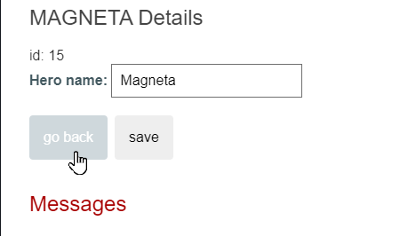

**Автор:** Лобашов М.О. **Запрос:** в отдел по демо версиям

**Задание 2.**

Напишите SQL-запрос, который выводит имена и электронные адреса всех пользователей,

которые сделали хотя бы один заказ, и количество их заказов. Результаты должны быть

отсортированы по количеству заказов в порядке убывания

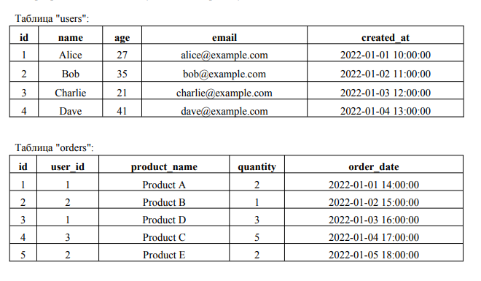

**Ответ на задание 2**

SELECT users.name, users.email, SUM(orders.quantity)

FROM users LEFT JOIN orders ON users.id = orders.user_id

WHERE orders.quantity >=1

GROUP BY users.name, users.email

ORDER BY orders.quantity DESC